ARBEITSBLATT WORTSCHATZ BIENEN
Momente A2 Lektion 20
_______________________________________________________________________________________

Aufgabe: Ordnen Sie die Wörter den Bildern zu
a) der Bienenflug b) der Bienenkasten c) die Bienenkönigin d) der Bienenstock
e) der Bienentanz f) das Bienenvolk g) die Bienenwabe h) der Honig
i) der Imker j) die Imkerin k) der Kräutergarten l) stechen

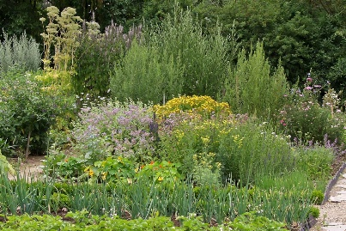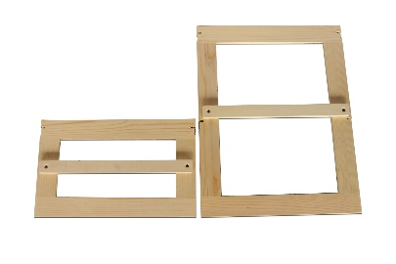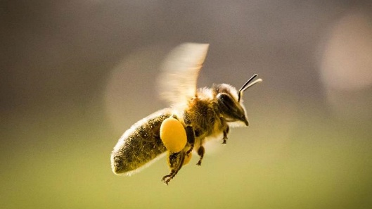
1. ________________________ 2. ____________________________ 3. ______________________________
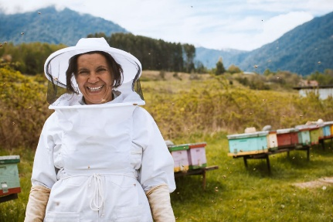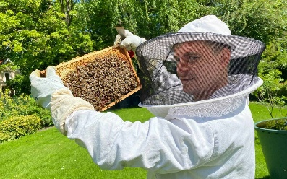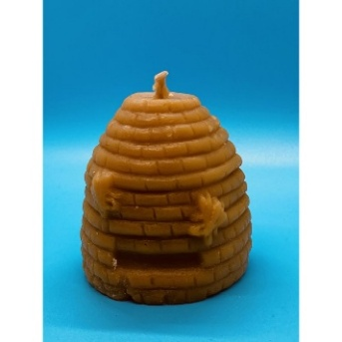
4. ________________________ 5. ________________________ 6. ______________________________
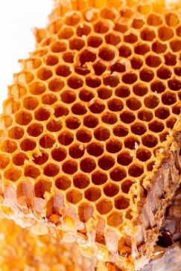 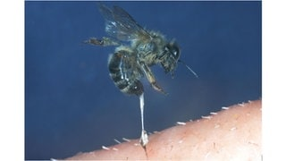 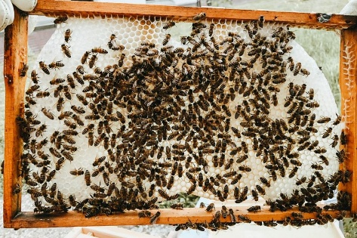 7. ______________________ 8. ________________________ 9. ______________________________
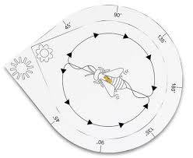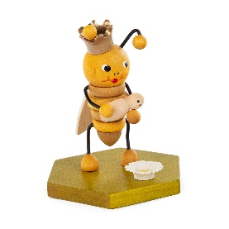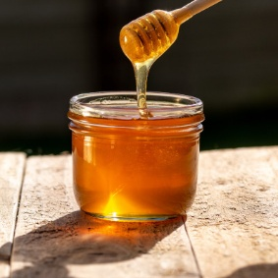
10. ______________________ 11. ____________________________ 12. ________________________

Elke Vaih Unterrichtsmaterialien A2

